Mardi 3 novembre 2026 CM1/CM2
CM 8 M

Tuesday 3rd november
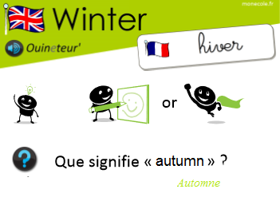
8h45 : Accueil
Appel, appel cantine, mot du jour :
Noire | Note qui dure 1 temps.

8h50 : Anglais Rituel
Leçon V3
What is the month ?
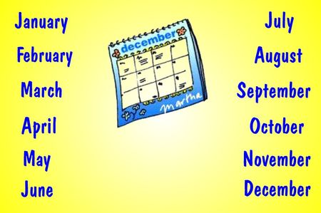
The month is .....

8h55 : Problème flash

CM1 : Un mile équivaut à 1 609 mètres. Calcule la distance parcourue en mètres par un avion ayant franchi 55 miles ? 1 609 x 55 = 88 495. La distance est de 88 495 m.
CM2 : La superficie de la France, environ 551 000 km², est 17 fois plus petite que la superficie des Etats-Unis. Quelle est la superficie des Etats-Unis ? 551 000 x 17 = 9 367 000. La superficie des Etats-Unis est de 9 367 000 km².

9h00 : Opérations
CM1 : 799 x 77 = 61 523
434 x 5 = 2 170
CM2 : 6 798 x 77 = 523 446
7 349 : 6 = 1 224 reste 5

9h05 : Calcul mental CM1
Obj : Ajouter 19 et 29 Leçon CM3
Echauffement : Ajoute + 29 puis + 19 pour chaque ligne.
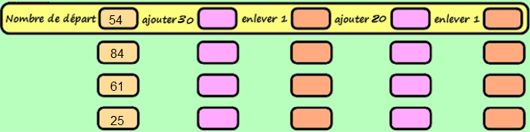
84 83 103 102

114 113 133 132

91 90 110 109

55 54 74 73

Calcul automatisé :
29 + 733 = 762 29 + 418 = 447 114 + 29 = 143 701 + 29 = 730
547 + 29 = 576 854 + 29 = 883 29 + 532 = 561 29 + 465 = 494
29 + 302 = 331 744 + 29 = 773 65 + 19 = 84 908 + 19 = 927
632 + 19 = 651 19 + 874 = 893 524 + 19 = 543 19 + 12 = 31
836 + 19 = 855 471 + 19 = 490 19 + 745 = 764 19 + 85 = 104

Problème : Pascal possède 21 cartes Pokémon, Julien en a 19 et Sonia 29 cartes. Combien de cartes ont-ils à tous les trois ?
Ils ont 69 cartes à eux trois.

Calcul réfléchi : Compte mystérieux
Trouve la fin : 125 + 20 145 – 1 144
63 92 121
Problème : Un collectionneur se rend dans un magasin de musique pour acheter des maquettes de trois instruments : un piano à 16 euros, un violon à 29 euros et une guitare à 19 euros. Combien a-t-il dépensé ?
Il a dépensé 64 euros.

Clap : 88 + 29, 77 + 19, 245 + 29, 478 + 19, 145 + 19 117, 96, 274, 497, 164

9h05 : Calcul mental CM2
Obj : Ajouter et retrancher des dizaines de 10 à 900 Leçon CM3
Echauffement : Colorie la bonne réponse.
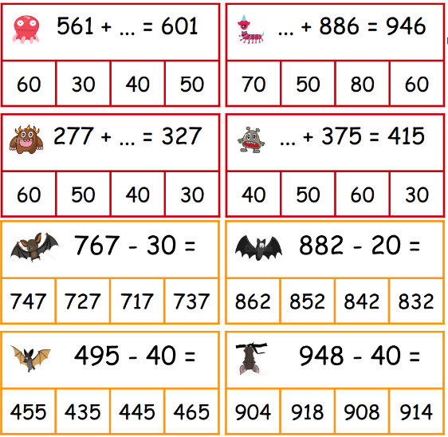

Calcul automatisé :
816 + 10 = 826 2 625 + 30 = 2 655 968 + 100 = 1 068 490 + 400 = 890
435 + 20 = 455 457 + 40 = 497 777 – 70 = 707 626 – 40 = 586
767 + 80 = 847 2 109 + 800 = 2 909 564 + 500 = 1 064 734 + 400 = 1 134
922 – 500 = 422 539 – 300 = 239 279 – 50 = 229 432 – 90 = 342
124 + 30 = 154 293 + 900 = 1 193 279 + 500 = 779 274 - 200 = 74

Problème : Sakina a utilisé 50 pages de son cahier : il lui reste donc 46 pages vierges. Combien y a-t-il de pages dans le cahier de Sakina ?
Il y a 96 pages dans le cahier de Sakina.

Calcul réfléchi : Comptes mystérieux

Quel calcul donne le nombre le plus grand ? (90 - 10) (70 + 20) (90 - 40)

Utilise les nombres 200, 500 et 300 pour obtenir 0 : (200 + 300) - 500 = 0

Problème : A 15 heures, avant la récréation, Emma avait 176 images. A la fin de la récréation, elle dit à Line : « J’en ai perdu 30 ! » Combien d’images a-t-elle maintenant ?
Elle a 146 images.

Clap : 954 – 500, 794 – 80, 378 + 30, 950 + 300, 485 + 90 454, 714, 408, 1 250, 575

9h20 : Calcul en ligne CM1
9h20 : Calcul en ligne CM2
Leçon CL2
Ajoute ou retranche 0,9 :

Exemple : 3,5 + 0,9 = 3,5 + 1 – 0,1 = 4,4
3,5 – 0,9 = 3,5 + 0,1 – 1 = 2,6

4,4 + 0,9 = 5,3

7,5 + 0,9 = 8,4

9,5 + 0,9 = 10,4

5,4 – 0,9 = 4,5

9,4 – 0,9 = 8,5

Leçon CL2
Résous les soustractions par jalonnement.
Exemple : 31 – 18 = ? 2 + 10 + 1 = 13
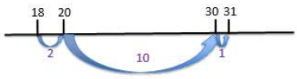
67 - 43 = 7 + 10 + 7 = 24
43 50 60 67

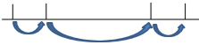
7 10 7

68 - 14 = 6 + 40 + 8 = 54
14 20 60 68
6 40 8

64 - 12 = 8 + 40 + 4 = 52
12 20 60 64
8 40 4

49 - 15 = 5 + 20 + 9 = 34
15 20 40 49
5 20 9

86 - 41 = 9 + 30 + 6 = 45
41 50 80 86
9 30 6

9h25 : Ecrire un nombre
Ecrire en nombre 3 unités, 4 dizaines, 5 centaines ; 1 millier, 4 centaines, 3 unités ; 452 000
9h25 : Ecrire un nombre
Ecrire en nombres : 3 dixièmes ; 72 centièmes ; 1/4

9h30 : Compréhension rapide Cycle 3 n°7
Obj : Retrouver les informations implicites (cause)
CM1 : Les pompiers sont arrivés vers cinq heures, avec une voiture et un camion qui portait la grande échelle. Les voisins s’étaient tous attroupés dans le verger de Mme Jaouen. Dans la nuit qui tombait déjà, les éclairs des gyrophares illuminaient par instants les visages inquiets qui observaient le travail des hommes du feu. Ils ne sont repartis que plus d’une heure après, et tous les visages s’étaient détendus, souriaient… Surtout celui de Mme Jaouen qui serrait très fort contre son cœur son petit chat gris.
Pourquoi Mme Jaouen est-elle si heureuse ?
Les pompiers ont sauvé le chat.
CM2 : Hugues est à l’heure au rendez-vous sur le quai de la gare. Ses parents l’aident à porter ses bagages encombrants. Les haut-parleurs annoncent l’arrivée du train. Des paysages inconnus défilent maintenant devant la fenêtre du wagon. Hugues a mal aux yeux ; ses paupières sont gonflées d’avoir pleuré en cachette. Si ses amis le voient, ils se moqueront de lui pendant les trois semaines à venir.
Pourquoi pleure-t-il ?
Hugues pleure car il part en colonie de vacances pendant trois semaines loin de ses parents.

9h35 : Apprendre à écrire des mots courants/des mots invariables CM1/CM2

CM1 : Lécher, bas, basse, le passé, divin, divine, neuf/parce que, parfois

CM2 : Une basse, un étudiant, sauver, le coureur, ménager/alors, depuis

9h40 : Tableau de conjugaison
CM1 : CM2 :
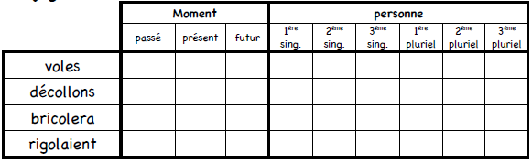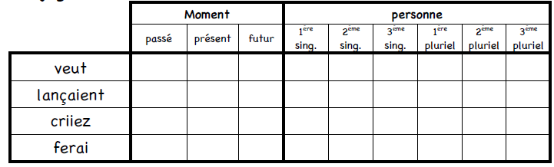
X X X X
X X X X

X X X X

X X X X
9h45 : Littérature
Voir Sortilège au Muséum p 41 à 76

10h15 : Poésie sur deux semaines 10h15 : Poésie sur deux semaines
Obj : Ecrire la poésie n°4 et dire la poésie n°3 Obj : Ecrire la poésie n°4 et dire la poésie n°3
Musique

Un oiseau chante dans les bois
On ne sait pas ce qu'il chante
Mais c'est une jolie chanson
Et l'oiseau chantait pour personne

Et personne n'écoutait
Sauf un enfant qui passait
Qui l'a entendue et l'a aimée

Et qui l'a rapportée chez lui
Dans son cœur pour toujours.

Jacques Prévert

Musique

Apprendre à lire le solfège
C’est parfois bien ennuyeux,
Mais quand la musique s'élève
Tout devient si merveilleux.

Les notes dansent sur la portée,
Une ronde, deux blanches, quatre noires,
Et la musique s'en va voler
Parmi les étoiles du soir.

Jacques Prévert

10h30 : RECREATION
10h45 : Mathématiques
Obj : Connaître les polygones et leurs cas particuliers
Compagnon Maths
Exercices 2,3 p 127, 8 p 128, Exercices plus 1,2
Leçon G3 suite
234 567
10h45 : Mathématiques
Obj : Savoir faire des multiplications posées
Compagnon Maths
Situation problème p 33 + J’applique p 34 + Je m’entraine avec aide 1,2 p 34,3 p 35
Leçon C2 suite

11h15 : Littérature, écriture
Obj : Lecture d’un conte pour en suivant les points essentiels
Lire un ensemble des contes des origines voir séance complète
Lecture associée : Pourquoi le chacal a l’échine roussie, pourquoi les chiens n’aiment pas les chats ni les chats les souris, voilà pourquoi le crocodile vit dans les rivières, comment le chameau acquit sa bosse, comment les serpents sont devenus venimeux,

11h45 : REPAS

13h30 : Fluence première lecture et questions de compréhension.

13h35 : Lecture rapide CM1/CM2
Manger un éclair foudroyant : Repérer un intrus dans une phrase.

Pour éviter de manger un « éclair foudroyant », fais bien attention aux phrases que tu vas lire.
Souligne les mots intrus.

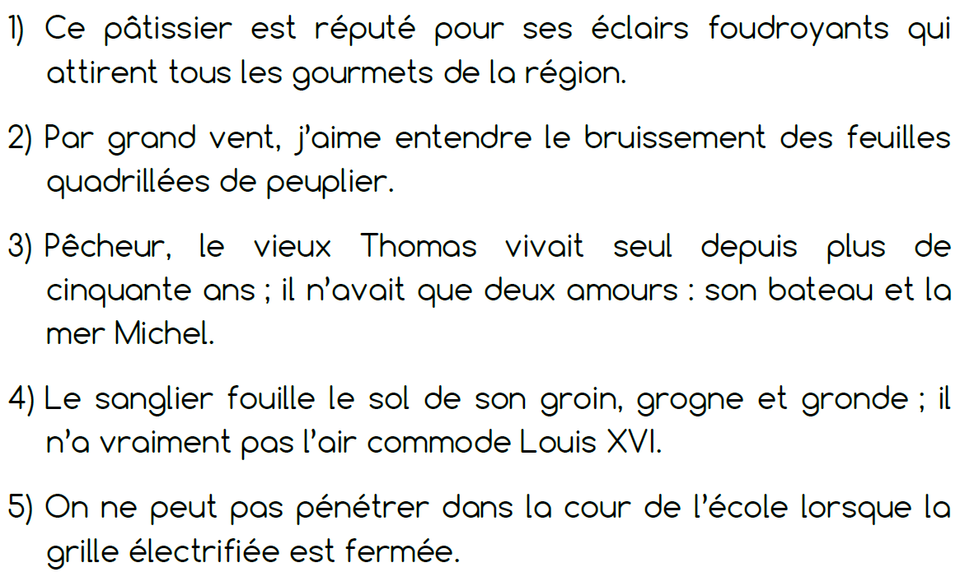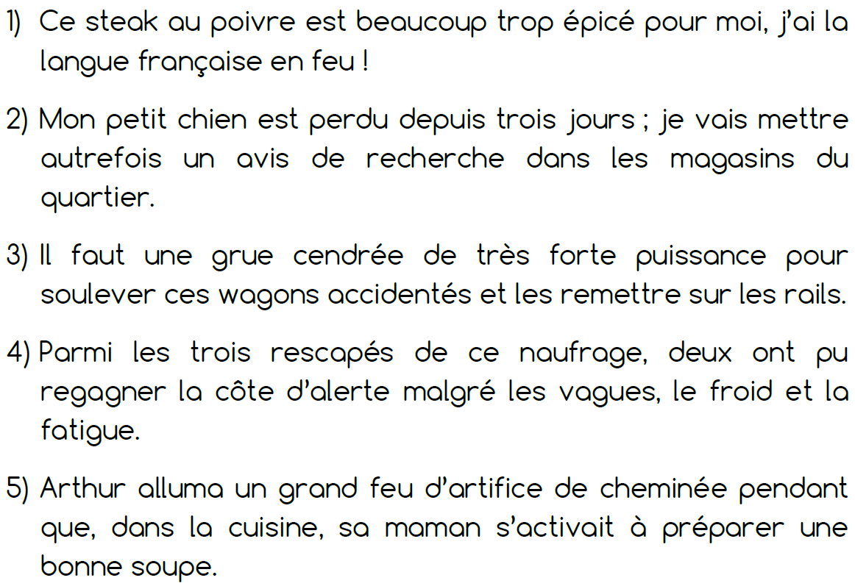

13h40 : Je lis, je comprends CM1/CM2
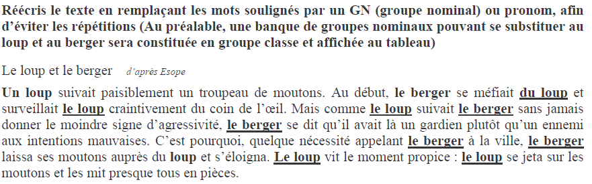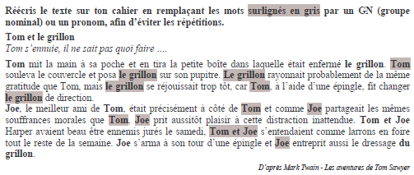
GN/pronoms possibles pour "loup" : il, lui, cet animal, mammifère carnivore, animal au pelage gris, semblable à un grand chien
GN/pronoms possibles pour "berger" : cet homme, lui, il, garde de moutons, gardien, chef

Il –l’animal –celui-ci –il –le garçon –la petite bête –son copain –il –lui –il –tous deux –il

13h45 : Grammaire
Obj : Connaître le rôle du verbe dans la phrase
Observation réfléchie de la langue française(La balle aux mots)
Exercices 1,4,5 p 52,53 + Exercices 4,5,6
Leçon G6

13h45 : Grammaire
Obj : Savoir qu’une phrase peut avoir plusieurs verbes
Observation réfléchie de la langue française(La balle aux mots)
Exercices 1,2,3,4,5,6
Leçon G7

14h20 : Ecriture des devoirs
Pour mardi 10 novembre :
Grammaire : Lire G6 (CM1) et G7 (CM2)
Poésie : Apprendre la poésie n°4, la moitié (interrogation le 17 novembre) (CM1/CM2)
Littérature : Lire le conte reçu : Pourquoi le chacal a l’échine roussie
Sciences : Apprendre S6 (CM1/CM2)

Pour jeudi 5 novembre :
Maths : Lire C2 (CM1) et G3 (CM2)
Exercices de mathématiques : Facultatif : Exercices 1,2 p 34,3 p 35, 15 p 32 (CM1)
Exercices de mathématiques : Facultatif : Exercices plus 1,2 (CM2)

Pour mardi 17 novembre :
Poésie : Apprendre la poésie n°4 entière (CM1/CM2)

14h30 : Sciences
Voir S6 Objets mécaniques, transmission de mouvement

15h30 : RECREATION

15h45 : E.P.S
Obj : Etre capable de concevoir et réaliser des actions à visée artistique, Savoir utiliser différents engins en art du cirque.
Activité de cirque

